Android 앱 프로젝트 기획·설계서
게임 숙제 스케줄러
Midterm Project Planning & Design | 중간고사 대체 과제
항목 / Field | 학생 작성 / Fill in
앱 이름 / App Name | 게임 숙제 스케줄러
학번 / Student ID | 2026626007
이름 / Student Name | 김태준
GitHub Repository URL | https://github.com/pktewon/game-homework-scheduler
작성일 / Date | 2026-10-23

1. 앱 소개 및 개발 목적 / Project Overview

1.1 앱을 한 문장으로 소개 / One sentence description
여러 PC·모바일 게임의 이벤트 일정과 반복 숙제를 Android 스마트폰에서 통합 관리하고, 종료가 임박한 이벤트와 남은 참여 항목을 확인하여 참여 및 보상 수령 기회를 놓치지 않도록 돕는 개인용 게임 스케줄러이다.

1.2 해결하려는 문제 / Problem to solve
문제인식 나는 명조, 명일방주 엔드필드, 소녀전선 2 등 여러 게임을 즐기며 노트북으로도 플레이한다. 각 게임의 이벤트와 숙제는 여러 항목으로 나뉘고, 진행 기간과 종료일도 다르다. 매일 일일 퀘스트를 처리하는 데 집중하다 보면 별도로 진행 중인 이벤트나 보상 교환 기간을 잊고 놓칠 수 있다.
문제정의 여러 게임을 병행하는 사용자가 게임별로 흩어진 이벤트의 종료 시각과 자신의 참여 상태를 한눈에 파악하기 어렵다. 이벤트와 세부 마감일을 한곳에 모으고, 종료가 가까운 미완료 항목부터 확인할 수 있도록 한다. 임무 참여와 보상 교환의 마감이 다르면 각각의 일정으로 관리한다.

1.3 대상 사용자 및 이용 상황 / Target users and use cases
대상은 여러 PC·모바일 게임을 병행하며 이벤트 기간과 일일 숙제를 관리하고 싶은 사용자이다. 플레이 전에는 휴대폰으로 마감이 가까운 항목을 확인하고, 플레이 후에는 참여와 보상 수령 여부를 체크한다. PC 게임은 노트북에서 실행하고 앱에서 완료를 기록하며, 휴대폰에 설치된 모바일 게임은 바로가기 버튼으로 연결한다.
개발 범위 1인 프로젝트로 진행하며 개인용 로컬 저장을 기본으로 한다. 이벤트 수동 관리와 기록 보존을 먼저 완성한 뒤, 검수된 일정 JSON 갱신과 대표 게임 한 개의 공지 추출을 추가 목표로 진행한다.

2. 주요 기능 정의 / Core Features
번호 | 기능명 / Feature | 사용자 동작과 기대 결과 / Action and result | Android 기술
1 | 게임 등록 및 바로가기 | 게임과 플레이 기기를 등록한다. 모바일 게임은 실행 버튼으로 연결하고 PC 게임은 노트북 플레이 후 체크한다. | Fragment  Room, Intent
2 | 이벤트 등록 및 수정 | 게임, 이벤트명, 시작·종료 시각, 참여 항목과 공지 링크를 입력하고 수정한다. | Fragment  Navigation, Room
3 | 종료 임박 이벤트 조회 | 여러 게임의 진행 중 미완료 이벤트를 종료 시각이 가까운 순서로 확인한다. | RecyclerView  DAO 조회, Flow
4 | 참여 및 보상 체크 | 미션 달성, 보상 수령 등 세부 항목을 직접 체크하고 남은 항목을 확인한다. | Room 수정  체크 UI
5 | 일일 숙제와 완료 기록 | 게임별 숙제를 등록하고 회차별 완료를 기록한다. 초기화 후에도 이전 기록을 보존한다. | Room 관계  회차 계산
6 | 개인 게시판 및 메모 | 게임별 주의사항과 플레이 메모를 저장하고, 필요한 경우 이벤트와 연결한다. | RecyclerView  Navigation, Room

2.1 가장 중요한 기능 및 이유 / Most important feature
가장 중요한 기능은 종료 임박 이벤트 통합 조회이다. 사용자가 여러 게임을 각각 실행하지 않아도 어떤 이벤트가 먼저 끝나고 무엇이 남았는지 파악할 수 있다. 홈 상단에 이벤트를 배치하고 일일 숙제 요약은 그 아래에 표시한다.
게임 실행 기록과 숙제 완료는 구분한다. 이벤트에 참여했더라도 보상을 받지 않았으면 미완료로 유지한다. 모든 필수 체크 항목을 완료하면 진행 중 목록에서 제외하고 종료·완료 목록에서 다시 확인할 수 있게 한다.

2.2 RecyclerView 사용 계획 / List display plan
홈 이벤트 목록에는 게임명, 이벤트명, 종료 시각, 남은 시간, 참여 상태를 표시한다. 게임별 상세에는 일일 숙제와 이벤트를, 개인 게시판에는 메모 제목과 내용을 목록으로 표시한다. 항목 클릭으로 상세 또는 수정 화면에 이동하며 Room 조회 결과를 관찰해 변경 사항을 반영한다.

홈 표시와 상태 처리 기준
기준 | 설계 내용
기본 표시 | 시작 시각이 지났고 종료 전이며, 미완료 항목이 있는 이벤트를 종료 시각순으로 표시한다.
강조 및 분류 | 종료까지 24시간 이내이면 문구와 색으로 강조한다. 예정 및 종료·완료 목록을 따로 확인한다.
기간 미확정 | 공식 공지의 종료 시각을 확인하지 못한 일정은 기간 확인 필요로 표시하고 확정된 카운트다운에 섞지 않는다.
시간 기준 | 서버 시간대를 확인해 UTC로 저장하고 화면에는 한국 시간으로 변환해 표시한다.

기말 필수 구현과 확장 목표
필수 구현은 위 6개 기능과 7개 화면, 기본 6개 DB 테이블이다. 일정 자동 갱신, 배경 동기화와 종료 전 알림은 기본 기능이 안정화된 뒤 추가한다. 게임 계정 로그인, 이용자 간 공유와 PC 원격 실행은 후속 확장으로 계획한다.

기록 처리 기준
숙제 체크는 현재 회차에 저장하고 해제 시 이 회차의 기록만 삭제한다. 초기화 후에는 새 회차를 조회해 과거 기록을 보존한다. 초기화 05:00인 게임의 04:59는 전날 회차이며 05:00부터 새 회차이다. 설정을 변경해도 과거 회차 키는 다시 계산하지 않는다. 게임과 숙제는 숨김·비활성화를 우선 적용하며, 개인 체크와 메모는 자동 일정 갱신과 분리한다.

3. 화면 구성 설계 / Screen Wireframes
홈·내 게임·개인 게시판을 주요 메뉴로 구성한다. 아래 게임명은 관리 대상 예시이며 이벤트명·날짜·숙제 항목은 화면 설명용 설계 예시이다.
화면 1 홈 | 화면 2 이벤트 상세 | 화면 3 이벤트 등록 수정
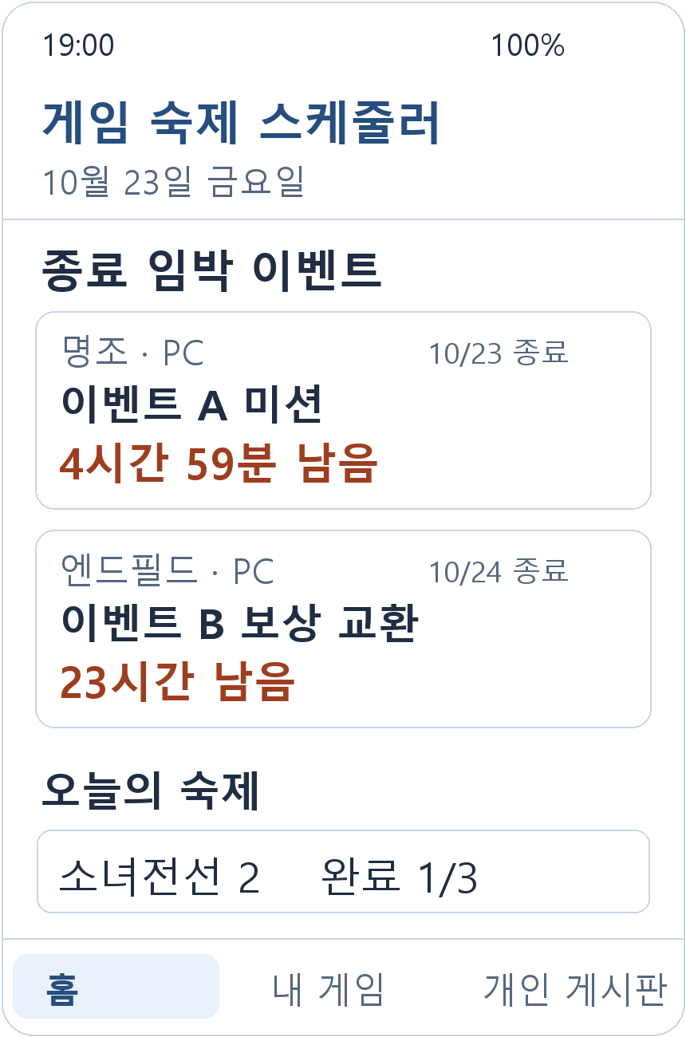 | 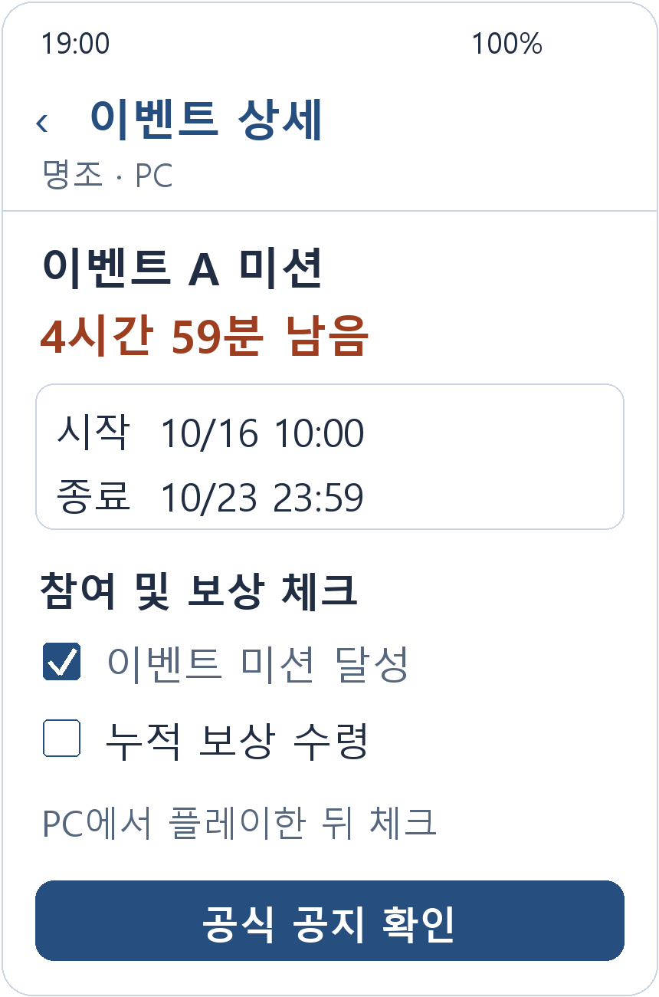 | 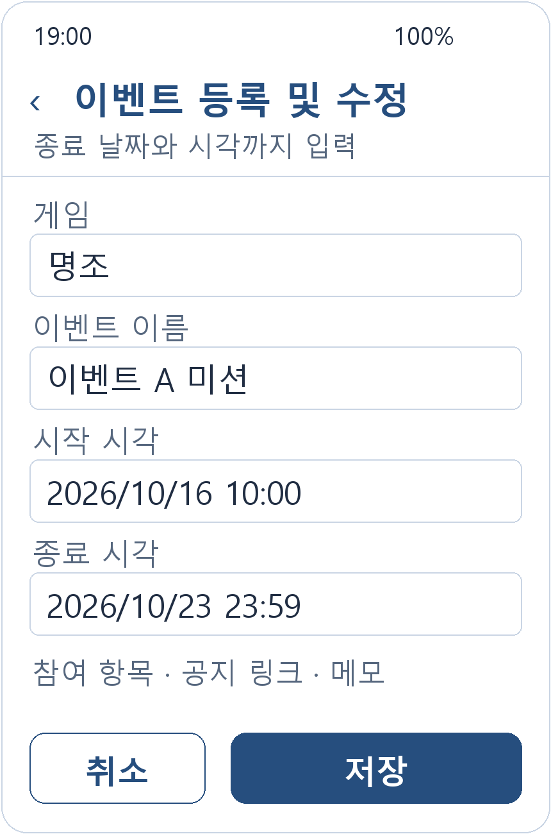
HomeFragment  주요 UI: 종료 임박순 이벤트와 숙제 요약 | EventDetailFragment  주요 UI: 기간 확인과 참여 및 보상 체크 | EventEditFragment  주요 UI: 게임과 시작 종료 시각 입력
화면 4 내 게임 | 화면 5 게임 상세 | 화면 6 개인 게시판
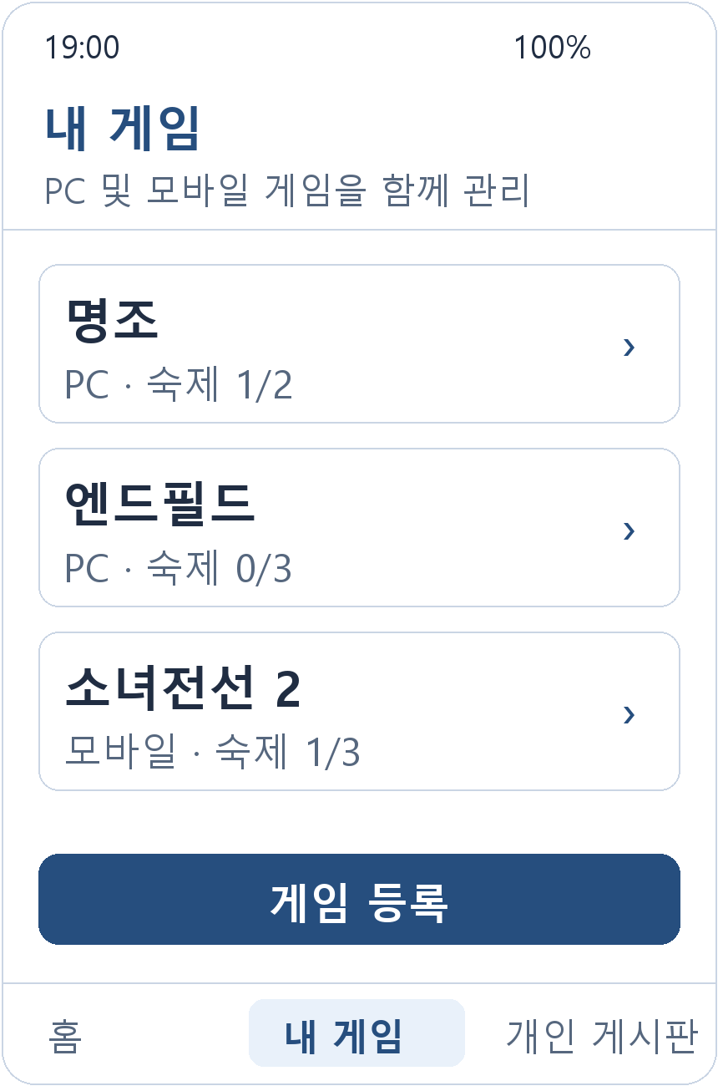 | 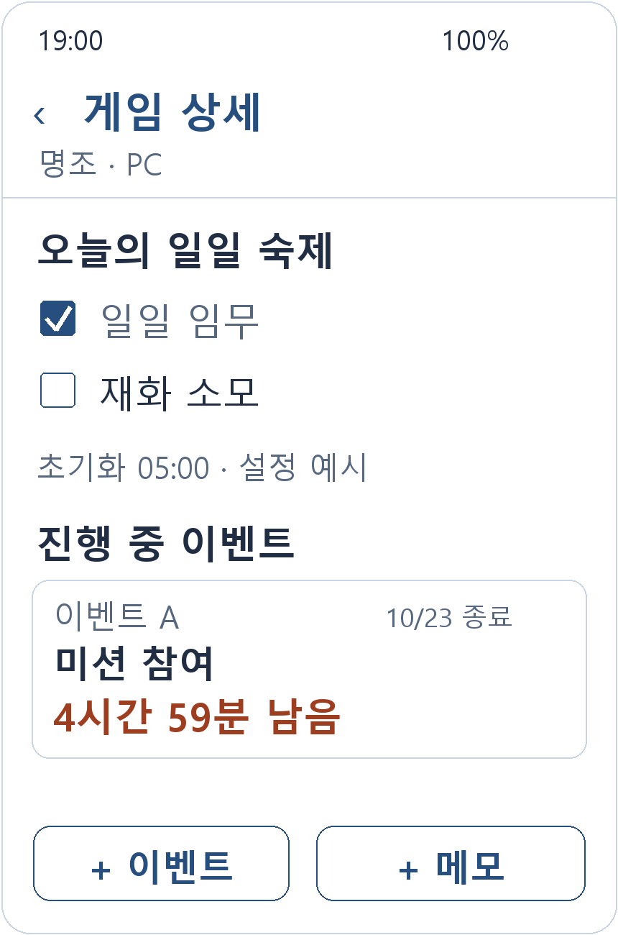 | 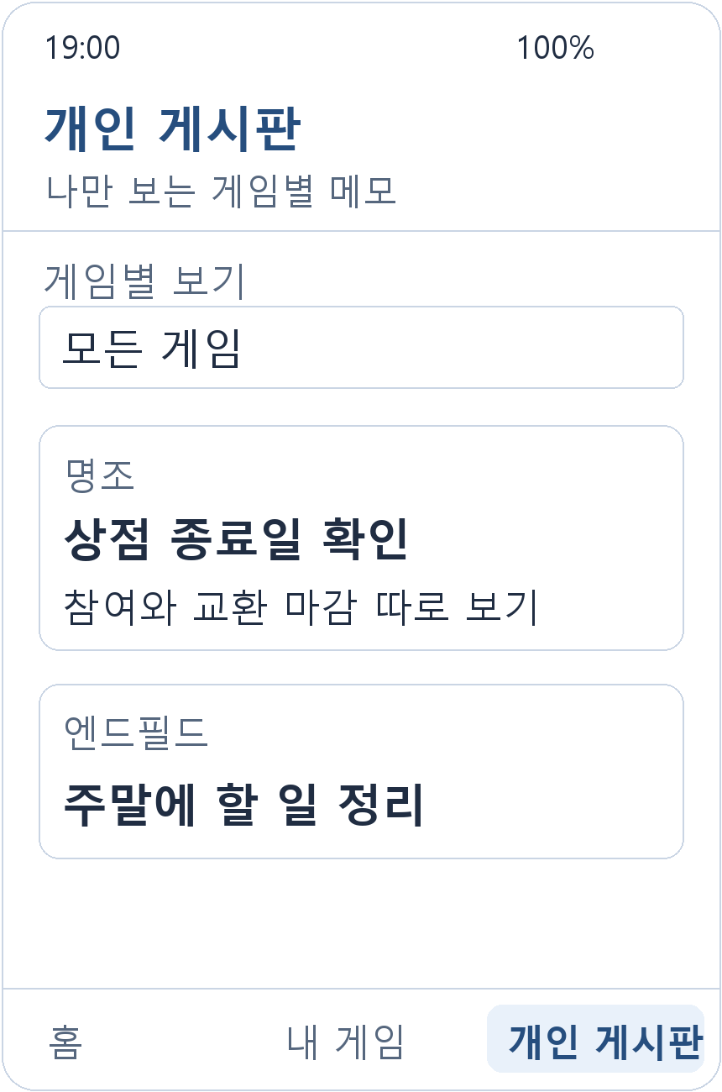
GameListFragment  주요 UI: 게임별 숙제 및 이벤트 현황 | GameDetailFragment  주요 UI: 해당 게임의 숙제 이벤트 메모 | MemoListFragment  주요 UI: 게임별 개인 메모 목록

3. 화면 구성 설계 / Screen Wireframes 계속
화면 7 메모 작성 및 수정 | 화면별 역할 및 주요 UI
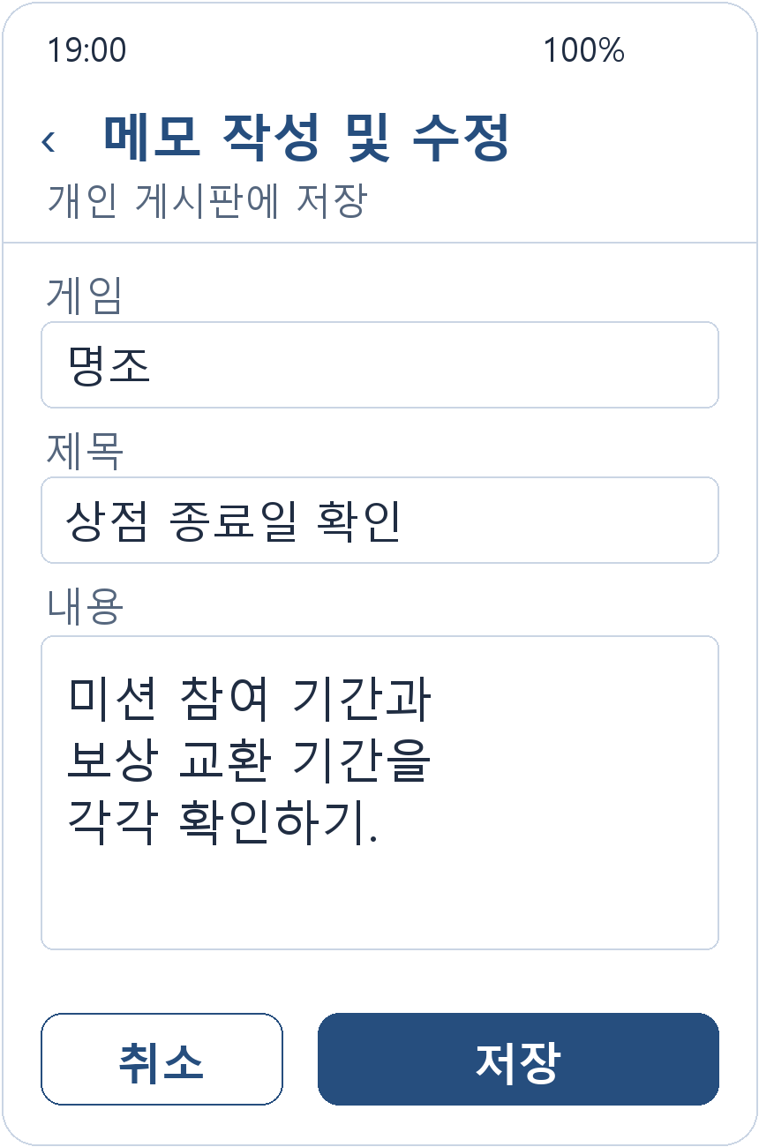 | 1 홈 종료 임박 이벤트, 남은 시간, 상태 탭, 숙제 요약  2 이벤트 상세 시작·종료 시각, 참여·보상 체크, 공지 링크  3 이벤트 등록 수정 게임 선택, 기간·항목 입력, 저장·취소  4 내 게임 게임별 숙제·이벤트 현황, 게임 등록  5 게임 상세 일일 숙제, 초기화 시각, 이벤트와 메모  6 개인 게시판 게임 필터, 메모 목록, 작성 버튼  7 메모 작성 수정 게임 선택, 제목·내용, 저장·취소
화면 7은 MemoEditFragment로 구성한다. 게임 등록과 숙제 항목 편집은 보조 입력창을 사용한다. 상세·입력 화면은 뒤로가기와 취소로 진입 화면에 복귀한다.

4. 화면 이동 흐름 / Navigation Flow
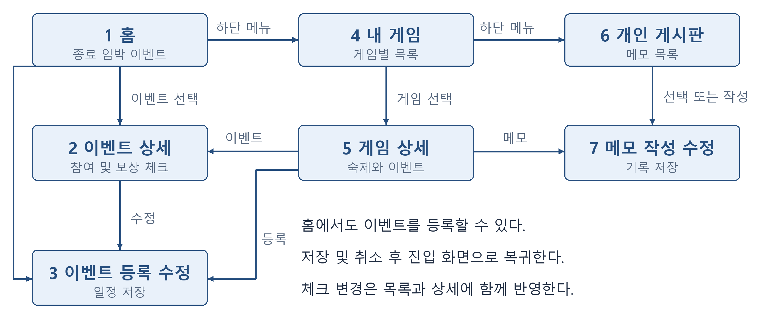
① 앱 실행 시 홈의 종료 임박 이벤트를 확인한다. ② 이벤트 선택 후 상세에서 참여와 보상 수령을 체크한다. ③ 게임별 관리는 내 게임에서 게임 상세로 이동한다. ④ 이벤트와 메모를 저장하면 진입 화면으로 돌아가 목록을 갱신한다.
모바일 게임의 실행 버튼은 설치된 게임으로 연결하며, 미설치 시 안내한다. PC 게임은 노트북에서 플레이한 뒤 체크한다. 등록 시 필수 값과 종료 시각이 시작 시각보다 늦은지 검사하고, 취소한 입력은 저장하지 않는다.

5. Room SQLite 데이터베이스 설계 / Database Design
DB 이름: game_scheduler_database | 기본 6개 테이블, 자동 갱신용 1개 확장 테이블
PK는 기본키, FK는 외래키, NN은 NOT NULL이다. ID와 UTC 밀리초 시각은 SQLite INTEGER / Kotlin Long, 체크 값은 INTEGER 0·1로 저장한다. FK 컬럼에는 인덱스를 두며 연결 데이터는 동일한 게임인지 검증한다.
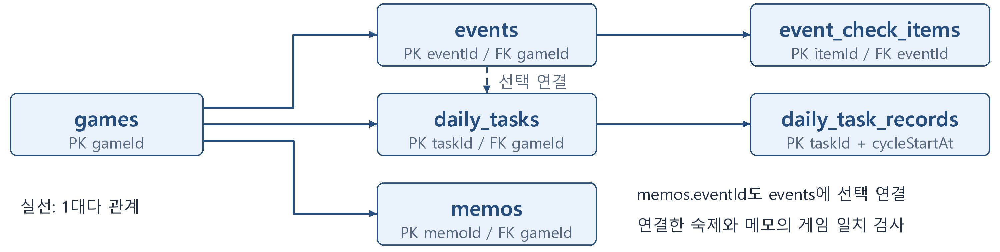

테이블 1 games
컬럼명 | 타입 | 키 및 제약 | 설명
gameId | INTEGER | PK, AUTO | 게임 고유번호
name | TEXT | NN | 게임 이름
playPlatform | TEXT | NN | 주 이용 기기 PC / MOBILE
serverRegion | TEXT | NN | 이용 서버 및 지역
serverTimeZone | TEXT | NN | 서버 시간대
dailyResetMinute | INTEGER | NN, 0~1439 | 서버 현지 초기화 시각을 분으로 저장
packageName | TEXT | NULL 허용 | 모바일 실행 대상
isArchived | INTEGER | NN, 기본 0 | 게임 숨김 여부
데이터 예시: gameId=1, name=명조, playPlatform=PC. 05:00 초기화는 300으로 저장한다.

테이블 2 events
컬럼명 | 타입 | 키 및 제약 | 설명
eventId | INTEGER | PK, AUTO | 일정 고유번호
gameId | INTEGER | FK, NN | games.gameId
groupKey | TEXT | NULL 허용 | 관련된 세부 일정을 같은 묶음으로 표시
title | TEXT | NN | 이벤트 또는 세부 일정 이름
startAt | INTEGER | NULL 허용 | 시작 시각, 미확정이면 NULL
endAt | INTEGER | NULL 허용 | 종료 시각, 미확정이면 NULL
sourceKey | TEXT | NULL 허용 | 자동 수집 일정의 고정 식별값
sourceUrl | TEXT | NULL 허용 | 공식 공지 주소
syncPolicy | TEXT | NN | MANUAL / AUTO
reviewState | TEXT | NN | CONFIRMED / PENDING
pendingUpdateJson | TEXT | NULL 허용 | 확인할 변경안과 원문 근거
isArchived | INTEGER | NN, 기본 0 | 일정 숨김 여부
updatedAt | INTEGER | NN | 마지막 수정 시각
데이터 예시: eventId=101, gameId=1, groupKey=event_A, title=이벤트 A 미션(예시). 보상 교환은 별도 일정이다.
(gameId, sourceKey)는 UNIQUE로 중복을 막는다. 수동 일정은 sourceKey=NULL, 자동 갱신은 기존 eventId를 유지한다.

5. Room 데이터베이스 설계 상세 / Database Tables

테이블 3 event_check_items
컬럼명 | 타입 | 키 및 제약 | 설명
itemId | INTEGER | PK, AUTO | 세부 체크 항목 번호
eventId | INTEGER | FK, NN | events.eventId
title | TEXT | NN | 미션 달성, 보상 수령 등
isDone | INTEGER | NN, 기본 0 | 미완료 0 / 완료 1
completedAt | INTEGER | NULL 허용 | 완료 시각, 체크 해제 시 NULL
sortOrder | INTEGER | NN | 화면 표시 순서
데이터 예시: itemId=1001, eventId=101, title=누적 보상 수령, isDone=0.

테이블 4 daily_tasks
컬럼명 | 타입 | 키 및 제약 | 설명
taskId | INTEGER | PK, AUTO | 숙제 정의 고유번호
gameId | INTEGER | FK, NN | games.gameId
eventId | INTEGER | FK, NULL 허용 | 이벤트 기간에만 반복하는 숙제 연결
title | TEXT | NN | 일일 임무 등 숙제 이름
isActive | INTEGER | NN, 기본 1 | 현재 사용 여부
createdAt | INTEGER | NN | 등록 시각
데이터 예시: taskId=201, gameId=1, eventId=NULL, title=일일 임무, isActive=1.

테이블 5 daily_task_records
컬럼명 | 타입 | 키 및 제약 | 설명
taskId | INTEGER | 복합 PK, FK | daily_tasks.taskId
cycleStartAt | INTEGER | 복합 PK | 해당 회차의 시작 시각
completedAt | INTEGER | NN | 숙제 완료 체크 시각
데이터 예시: taskId=201, cycleStartAt=10/23 05:00에 해당하는 UTC 값, completedAt=그 회차에서 완료한 시각.

테이블 6 memos
컬럼명 | 타입 | 키 및 제약 | 설명
memoId | INTEGER | PK, AUTO | 메모 고유번호
gameId | INTEGER | FK, NN | games.gameId
eventId | INTEGER | FK, NULL 허용 | 특정 이벤트 관련 메모 연결
title | TEXT | NN | 메모 제목
content | TEXT | NN | 메모 본문
createdAt | INTEGER | NN | 작성 시각
updatedAt | INTEGER | NN | 수정 시각
데이터 예시: memoId=301, gameId=1, eventId=101, title=보상 확인, content=교환 마감까지 확인하기.

관계와 기록 보존 규칙
게임 1개에 이벤트·숙제·메모 여러 개가 연결된다. 이벤트는 일회성 체크 항목 여러 개를 가지며, 숙제 정의는 회차별 완료 기록 여러 개를 가진다. daily_tasks.eventId와 memos.eventId는 선택 연결이며 게임 번호가 일치해야 한다.
과거 기록이 있는 부모 행의 물리 삭제는 제한한다. 하루 숙제 완료와 이벤트의 최종 보상 수령은 별도로 관리한다.

6. Room 및 데이터 처리 계획 / Room and Data Operations
구성 요소 | 예정 역할
Entity | GameEntity, EventEntity, EventCheckItemEntity, DailyTaskEntity, DailyTaskRecordEntity, MemoEntity로 테이블과 키를 정의한다.
DAO | 게임·이벤트·메모 CRUD, 참여 체크 수정, 회차별 완료 기록 저장·해제와 목록 조회를 담당한다.
AppDatabase | game_scheduler_database에 기본 Entity와 DAO를 등록하고 DB 버전 및 마이그레이션을 관리한다.
Repository | 입력 검증, 서버 시간대와 회차 계산, 일정 병합을 담당한다. 연관 행은 트랜잭션으로 함께 저장한다[4].
ViewModel | 조회 결과와 입력 상태를 관리하고 앱 복귀 및 시간 경과에 따라 현재 시각을 다시 적용한다.
Fragment | 입력과 클릭을 전달하고 RecyclerView·상세·체크 상태를 표시한다.
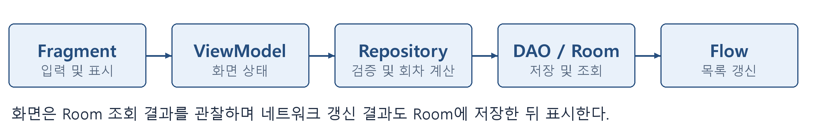
이벤트 저장: 기간 검사 후 events와 event_check_items를 함께 저장한다. 참여 체크: 해당 항목 수정 후 홈을 재조회한다. 숙제 체크: 현재 회차를 계산해 완료 기록을 저장한다. 메모 저장: 연결 게임과 이벤트를 검사해 게시판 및 상세에 반영한다.

이벤트 자동 업데이트 설계
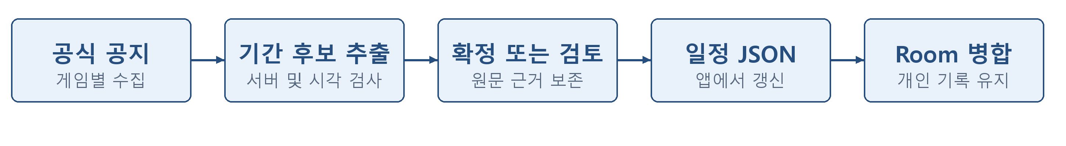
일정 수집과 개인 완료 확인은 별개다. 명조·소녀전선 2는 이용 서버의 공식 공지에서 기간을 검수한다[1][3]. 엔드필드 SKPORT는 일일·주간 진행 정보를 제공하지만 외부 앱용 API와 개별 이벤트 보상 수령 조회는 별도 검증이 필요하다[6]. 기말 버전은 참여·보상을 직접 체크한다.

확장 테이블 event_sources
컬럼명 | 타입 | 키 및 제약 | 설명
sourceId | INTEGER | PK, AUTO | 수집 경로 번호
gameId | INTEGER | FK, NN, UNIQUE | 초기에는 게임당 한 경로
sourceType | TEXT | NN | API / WEB / JSON
sourceUrl | TEXT | NN | 공지 또는 일정 데이터 주소
enabled | INTEGER | NN, 기본 0 | 자동 갱신 사용 여부
lastSuccessAt | INTEGER | NULL 허용 | 마지막 갱신 성공 시각
lastError | TEXT | NULL 허용 | 갱신 오류 내용
데이터 예시: gameId=1, sourceType=JSON, enabled=1. 수집·검수한 일정 배포 주소를 연결한다.
갱신 규칙 고정 sourceKey로 중복을 방지하고 일정 정보만 갱신한다. 직접 수정한 일정과 시각이 불명확한 변경은 확인 대기로 저장한다. 수집 실패나 목록 누락만으로 기존 일정을 삭제하지 않으며 마지막 성공 시각을 표시한다.
구현 순서 검수한 일정 JSON 수신·병합 후 대표 게임 한 개의 공지 추출을 검증한다. 임무·교환 기간은 별도 일정, 반복 목표는 숙제로 등록한다. 게임 실행·앱 복귀만으로 완료 처리하지 않는다. 배경 일정 갱신은 WorkManager를 쓰되 실행이 지연될 수 있다[5]. 개인 진행 자동 연동은 후속 과제로 둔다.

7. 개발 일정 및 제출 계획 / Development Schedule
기간 / Week | 구현할 기능 / Work plan | 완료 기준 / Done when
9~10주차 | 프로젝트와 GitHub 준비, README 작성, 7개 화면의 Fragment·Navigation 연결 | 예시 데이터로 모든 화면 이동과 뒤로가기를 확인한다.
11~12주차 | 기본 Entity·DAO·Room 구성, 게임·이벤트 저장, 체크 항목과 RecyclerView 연결 | 이벤트가 종료 시각순으로 표시되며 앱 재실행 후에도 저장 내용이 유지된다.
13~14주차 | 숙제 회차 계산, 완료 기록, 개인 메모, 모바일 바로가기와 PC 안내 구현 | 초기화 전후 회차와 과거 기록이 구분되고 게임·이벤트·메모가 올바르게 연결된다.
15~16주차 | 실제 기기 점검, 오류 수정, README·화면 이미지 보완, APK와 시연 준비 | 주요 흐름 시연과 최종 코드·APK 제출이 가능하다.
GitHub 관리 game-homework-scheduler 저장소를 공개로 전환하고 첫 페이지에 실제 주소를 반영했다. README와 기획·설계 자료를 관리하며 로그인 없이 제출 자료를 열람할 수 있다. 기능 단위로 커밋하고 최종 코드와 제출 APK의 버전을 일치시킨다.
확장 목표 기본 기능과 데이터 보존이 안정화되면 일정 JSON 갱신과 대표 게임 한 개의 공지 추출을 진행한다. 전체 게임의 공지 수집 서버와 AI 추출은 후속 확장으로 계획한다.

8. 최종 점검 / Submission Checklist
☑ 앱 목적과 대상 사용자, 문제인식 및 문제정의 작성
☑ 주요 기능 6개와 가장 중요한 기능 및 RecyclerView 활용 계획
☑ 화면 시안 7개와 주요 UI 및 Navigation 흐름도
☑ 기본 테이블 6개 및 확장 테이블의 자료형·PK·FK·관계 설계
☑ 데이터 처리 흐름과 1인 개발 일정, AI 활용 내용 작성
☑ 학번·이름 및 실제 GitHub 주소 입력, 저장소 공개 전환
☐ 수업 제출 시스템에 최종 PDF와 저장소 주소 제출
기말 확인 항목 이벤트 정렬·입력 검사, 보상 미수령 항목 유지, 초기화 전후 기록 보존, 앱 재실행 후 데이터 유지, 게임 미설치 안내, 실제 기기 시연을 확인한다. 자동 갱신 구현 시 중복·실패·개인 기록 보존도 검증한다.
제출 파일명 / Filename: Midterm_2026626007_김태준.pdf

AI 활용 여부 및 활용 내용 / AI tools used
사용 도구는 OpenAI Codex이다. 아이디어 구체화, 문제인식·문제정의 정리, 화면 시안과 이동 흐름, Room 설계, 공식 문서 조사, 개발 일정 및 문서 작성에 활용하였다. 기말 개발에서는 제안 코드를 이해하고 직접 실행·검증한 뒤 반영하며, 이벤트 날짜는 공식 원문과 서버 시간대를 확인해 사용한다.

참고 자료
[1] 명조 공식 3.3 버전 내용 안내
[2] 엔드필드 공식 단청도 버전 업데이트 설명
[3] 소녀전선 2 개발사 앱 소개와 공식 채널 안내
[4] Android Developers Room 일대다 관계 설계
[5] Android Developers WorkManager 작업 정의
[6] 엔드필드 공식 게임 도구 업데이트 안내
자료 확인일: 2026-10-23. 게임 공지는 일정 구조를 검토한 사례이며 실제 관리 일정은 해당 서버의 최신 공지로 확인한다.

